
"Кең таралған пайдалы қазбаларды барлауға, өндіруге жер қойнауын пайдалану құқығының кепіл шартын тіркеу" мемлекеттік көрсетілетін қызмет регламентін бекіту туралы
Күшін жойған
Атырау облысы әкімдігінің 2015 жылғы 11 желтоқсандағы № 367 қаулысы. Атырау облысының Әділет департаментінде 2016 жылғы 5 қаңтарда № 3420 болып тіркелді. Күші жойылды - Атырау облысы әкімдігінің 2019 жылғы 25 желтоқсандағы № 304 (алғашқы ресми жарияланған күнінен кейін күнтізбелік он күн өткен соң қолданысқа енгізіледі) қаулысымен
Ескерту. Күші жойылды - Атырау облысы әкімдігінің 25.12.2019 № 304 (алғашқы ресми жарияланған күнінен кейін күнтізбелік он күн өткен соң қолданысқа енгізіледі) қаулысымен.
"Мемлекеттік көрсетілетін қызметтер туралы" Қазақстан Республикасының 2013 жылғы 15 сәуірдегі Заңының 16–бабының 3-тармағына сәйкес Атырау облысы әкімдігі ҚАУЛЫ ЕТЕДІ:
1. Осы қаулының қосымшасына сәйкес "Кең таралған пайдалы қазбаларды барлауға, өндіруге жер қойнауын пайдалану құқығының кепіл шартын тіркеу" мемлекеттік көрсетілетін қызмет регламенті бекітілсін.
2. Атырау облысы әкімдігінің 2014 жылғы 6 мамырдағы № 132 "Геология және жер қойнауын пайдалану саласындағы мемлекеттік көрсетілетін қызмет регламенттерін бекіту туралы" (нормативтік құқықтық актілерді мемлекеттік тіркеу тізілімінде № 2925 болып тіркелген, 2014 жылы 19 маусымда "Атырау" газетінде жарияланған) және 2014 жылғы 29 тамыздағы № 265 "Атырау облысы әкімдігінің 2014 жылғы 6 мамырдағы № 132 "Геология және жер қойнауын пайдалану саласындағы мемлекеттік көрсетілетін қызмет регламенттерін бекіту туралы" қаулысына толықтырулар енгізу туралы" (нормативтік құқықтық актілерді мемлекеттік тіркеу тізілімінде № 3007 болып тіркелген, 2014 жылы 21 қазанда "Атырау" газетінде жарияланған) қаулыларының күші жойылды деп танылсын.
3. Осы қаулының орындалуын бақылау Атырау облысы әкімінің бірінші орынбасары Ғ.И. Дүйсембаевқа жүктелсін.
4. Осы қаулы әділет органдарында мемлекеттік тіркелген күннен бастап күшіне енеді және ол алғашқы ресми жарияланған күнінен кейін күнтізбелік он күн өткен соң қолданысқа енгізіледі.
Облыс әкімі | Б. Ізмұхамбетов
Атырау облысы әкімдігінің 2015 жылғы "11" желтоқсандағы № 367 қаулысына қосымша
Атырау облысы әкімдігінің 2015 жылғы "11" желтоқсандағы № 367 қаулысымен бекітілген
"Кең таралған пайдалы қазбаларды барлауға , өндіруге жер қойнауын пайдалану құқығының кепіл шартын тіркеу" мемлекеттік көрсетілетін қызмет регламенті
Ескерту. Регламенттің бүкіл мәтіні бойынша "ХҚО", "ХҚО-ның", "Халыққа қызмет көрсету орталығымен", "Халыққа қызмет көрсету орталығының" деген сөздер "Мемлекеттік корпорация", "Мемлекеттік корпорацияның", "Мемлекеттік корпорациямен" деген сөздермен ауыстырылды - Атырау облысы әкімдігінің 04.07.2016 № 141 қаулысымен (алғашқы ресми жарияланған күнінен кейін күнтізбелік он күн өткен соң қолданысқа енгізіледі).
1. Жалпы ережелер
1. "Кең таралған пайдалы қазбаларды барлауға , өндіруге жер қойнауын пайдалану құқығының кепіл шартын тіркеу" мемлекеттік көрсетілетін қызметі (бұдан әрі – мемлекеттік көрсетілетін қызмет) облыстың жергілікті атқарушы органы - "Атырау облысы Табиғи ресурстар және табиғат пайдалануды реттеу басқармасы" мемлекеттік мекемесімен (бұдан әрі – көрсетілетін қызметті беруші) көрсетіледі.
Өтініштерді қабылдау және мемлекеттік қызметті көрсету нәтижелерін беру:
1) көрсетілетін қызметті берушінің кеңсесі;
2) "Азаматтарға арналған үкімет" Мемлекеттік корпорациясы" коммерциялық емес акционерлік қоғамы (бұдан әрі - Мемлекеттік корпорация).
Ескерту. 1-тармаққа өзгеріс енгізілді - Атырау облысы әкімдігінің 04.07.2016 № 141 қаулысымен (ресми жарияланған күнінен кейін күнтізбелік он күн өткен соң қолданысқа енгізіледі).
2. Мемлекеттiк қызметті көрсету нысаны: қағаз жүзінде және (немесе) электрондық (ішінара автоматтандырылған).
3. Мемлекеттік қызмет көрсету нәтижесі – Қазақстан Республикасы Инвестициялар және даму министрінің 2015 жылғы 28 сәуірдегі № 521 "Көмірсутек шикізатын, сондай-ақ көмір және уранды қоспағанда, жер қойнауын пайдалану саласындағы мемлекеттік көрсетілетін қызмет стандарттарын бекіту туралы" бұйрығымен бекітілген "Кең таралған пайдалы қазбаларды барлауға, өндіруге жер қойнауын пайдалану құқығының кепіл шартын тіркеу" мемлекеттік көрсетілетін қызмет стандартына (нормативтік құқықтық актілерді мемлекеттік тіркеу тізілімінде № 11606 болып тіркелген) (бұдан әрі – Стандарт) 1- қосымшаға сәйкес нысан бойынша жер қойнауын пайдалану құқығының кепіл шартын тіркеу туралы куәлік не дәлелді бас тарту.
Мемлекеттік қызмет көрсету нәтижесін ұсыну нысаны: электрондық және қағаз жүзінде.
Көрсетілетін қызметті алушы куәлікті қағаз тасығышта алу үшін жүгінген жағдайда мемлекеттік қызмет көрсету нәтижесі электрондық форматта ресімделіп, басып шығарылады және көрсетілетін қызметті берушінің уәкілетті тұлғасының мөрімен және қолымен куәландырылады.
Порталда мемлекеттік қызмет көрсету нәтижесі көрсетілетін қызметті алушының "жеке кабинетіне", көрсетілетін қызметті берушінің уәкілетті тұлғасының электрондық цифрлық қолтаңбасын (бұдан әрі – ЭЦҚ) қол қойылған электрондық құжат нысанында жіберіледі.
2. Мемлекеттік қызметті көрсету процесінде көрсетілетін қызметті берушінің құрылымдық бөлімшелерінің (қызметкерлерінің) іс-қимылдар тәртібін сипаттау
4. Мемлекеттік қызметті көрсету бойынша рәсімді (іс-қимылды) бастау үшін Стандартқа 2-қосымшаға сәйкес нысан бойынша өтініш не көрсетілетін қызметті алушының ЭЦҚ-мен қол қойылған электрондық құжат нысанында сұрауы негіз болып табылады.
Ескерту. 4-тармақ жаңа редакцияда - Атырау облысы әкімдігінің 04.07.2016 № 141 қаулысымен (ресми жарияланған күнінен кейін күнтізбелік он күн өткен соң қолданысқа енгізіледі).
5. Мемлекеттік қызмет көрсету процесінің құрамына кіретін әрбір рәсімнің (іс-қимылдың) мазмұны, оның орындалу ұзақтығы:
1) көрсетілетін қызметті берушінің кеңсе қызметкері құжаттарды қабылдайды, құжаттар топтамасының Стандарттың 9-тармағымен көзделген тізбеге сәйкестігіне талдау жасайды, егер құжаттар көрсетілген талаптарға сәйкес келсе, онда көрсетілетін қызметті алушыға құжаттар топтамасының қабылдау күні мен уақытын көрсете отырып, өтініштің кеңседе тіркелгені туралы растаумен өтініштің көшірмесі беріледі және көрсетілетін қызметті берушінің басшысына жолдайды (15 (он бес) минут ішінде);
Құжаттар топтамасы талаптарға сәйкес келмесе, көрсетілетін қызметті алушыға кері қайтарылады (15 (он бес) минут ішінде).
2) көрсетілетін қызметті берушінің басшысы келіп түскен құжаттармен танысады және орындау үшін көрсетілетін қызметті берушінің маманына жолдайды (15 (он бес) минут ішінде);
3) көрсетілетін қызметті берушінің маманы келіп түскен құжаттарды қарайды, мемлекеттік көрсетілетін қызмет нәтижесін дайындайды және қол қою үшін көрсетілетін қызметті берушінің басшысына жолдайды (4 (төрт) жұмыс күні ішінде);
4) көрсетілетін қызметті берушінің басшысы мемлекеттік көрсетілетін қызметтің нәтижесіне қол қояды және көрсетілетін қызметті берушінің кеңсе қызметкеріне жолдайды (15 (он бес) минут ішінде);
5) көрсетілетін қызметті берушінің кеңсе қызметкері мемлекеттік көрсетілетін қызметтің нәтижесін тіркейді және көрсетілетін қызметті алушының қолына немесе Мемлекеттік корпорацияның шабарманы арқылы береді (15 (он бес) минут ішінде).
3. Мемлекеттік қызмет көрсету процесінде көрсетілетін қызметті берушінің құрылымдық бөлімшелерінің (қызметкерлерінің) өзара іс-қимыл тәртібін сипаттау
6. Мемлекеттiк қызметті көрсету процесіне қатысатын көрсетілетін қызметті берушінің құрылымдық бөлімшелерінің (қызметкерлерінің) тізбесі:
1) көрсетілетін қызметті берушінің кеңсе қызметкері;
2) көрсетілетін қызметті берушінің басшысы;
3) көрсетілетін қызметті берушінің маманы.
7. Әрбір рәсімнің (іс-қимылдың) ұзақтығын көрсете отырып, құрылымдық бөлімшелер (қызметкерлер) арасындағы рәсімдер (іс-қимылдар) реттілігінің сипаттамасы осы регламенттің 1-қосымшасында және "Кең таралған пайдалы қазбаларды барлауға, өндіруге жер қойнауын пайдалану құқығының кепіл шартын тіркеу" мемлекеттік қызметті көрсетудің бизнес-процестерінің анықтамалығы осы регламенттің 2-қосымшасында келтірілген.
4. Мемлекеттік корпорациямен және (немесе) өзге де қызмет берушілермен өзара іс-қимыл тәртібін, сондай-ақ мемлекеттік қызмет көрсету процесінде ақпараттық жүйелерді қолдану тәртібін сипаттау
8. Мемлекеттік корпорация арқылы мемлекеттік қызмет көрсету бойынша қадамдық әрекеттер мен шешімдер (мемлекеттік қызмет көрсету кезіндегі функционалдық өзара іс-қимылдың диаграммасы осы Регламенттің 3-қосымшасында келтірілген):
1) 1 процесс – Мемлекеттік корпорация қызметкері көрсетілетін қызметті алушыдан Стандарттың 9-тармағында көрсетілген қажетті құжаттарды қабылдайды, құжаттар топтамасы толық ұсынылмаған жағдайда, өтінішті қабылдаудан бас тартады және бас тарту туралы қолхат береді – 15 (он бес) минут ішінде;
2) 2 процесс - Мемлекеттік корпорация қызметкері келіп түскен құжаттарды тіркейді және көрсетілетін қызметті алушыға тиісті құжаттарды қабылдағандығы туралы төмендегілерді көрсете отырып, қолхат береді - 15 (он бес) минут ішінде:
құжаттарды қабылдау күні және нөмірі;
сұрау салынған мемлекеттік қызметтің түрі;
қоса тіркелген құжаттардың атаулары мен саны;
құжаттарды беру күні (уақыты) мен орны;
құжаттарды ресімдеуге өтінішті қабылдаған Мемлекеттік корпорация қызметкерінің тегі, аты, әкесінің аты.
3) 3 процесс - Мемлекеттік корпорация қызметкері құжаттарды 5 (бес) минут ішінде жинақтаушы секторға береді;
4) 4 процесс - жинақтаушы сектор құжаттарды жинап, тізілім құрады және 4 (төрт) сағат ішінде Мемлекеттік корпорация шабарманы арқылы көрсетілетін қызметті берушіге жолдайды;
5) 5 процесс – көрсетілетін қызметті берушінің әрбір рәсімінің (іс-қимылының) мазмұны осы Регламенттің 5-тармағында келтірілген;
6) 6 процесс - Мемлекеттік корпорация ақпаратты жинау секторының қызметкері Мемлекеттік корпорацияның ақпараттық жүйесінде көрсете отырып сканерлік штрих-кодтың көмегімен көрсетілетін қызметті берушіден алынған құжаттарды белгілейді және дайын құжаттарды көрсетілетін қызметті алушыға беру үшін 30 (отыз) минут ішінде инспекторға жолдайды;
7) 7 процесс – дайын құжаттарды беруді жүзеге асыратын қызметкер көрсетілетін қызметті алушыға мемлекеттік көрсетілетін қызметтің нәтижесін 5 (бес) минут ішінде береді. Көрсетілетін қызметті алушы қызмет нәтижесіне бір ай ішінде келмеген жағдайда, Мемлекеттік корпорация нәтижені Мемлекеттік корпорация мұрағатына жібереді.
9. Портал арқылы мемлекеттік қызметті көрсету бойынша қадамдық іс-қимылдар мен шешімдері (мемлекеттік қызмет көрсету кезіндегі функционалдық өзара іс-қимылдың диаграммасы осы Регламенттің 4-қосымшасында келтірілген):
1) көрсетілетін қызметті алушы жеке сәйкестендіру нөмірінің (бұдан әрі-ЖСН) және бизнес сәйкестендіру нөмірінің (бұдан әрі - БСН) және парольдің көмегімен порталда тіркеуді жүзеге асырады (порталда тіркелмеген қызмет алушылар үшін жүзеге асырылады);
2) 1- процесс – көрсетілетін қызметті алушының мемлекеттік көрсетілетін қызметті алу үшін порталда ЖСН/БСН мен паролін енгізуі (авторландыру процесі);
3) 1 - шарт – порталда тіркелген көрсетілетін қызметті алушы туралы мәліметтердің түпнұсқалығын ЖСН/БСН және пароль арқылы тексеру;
4) 2 - процесс –көрсетілетін қызметті алушының мәліметтеріндегі бұзушылықтарға байланысты авторландырудан бас тарту туралы хабарламаны порталмен қалыптастыруы;
5) 3 - процесс – көрсетілетін қызметті алушының осы регламентте көрсетілген мемлекеттік көрсетілетін қызметті таңдауы, экранға мемлекеттік көрсетілетін қызметті көрсету үшін қызмет көрсетуге арналған сұраныс нысанын шығару және көрсетілетін қызметті алушының нысанды оның құрылымы мен форматтық талаптарын ескерумен толтыруы (мәліметтерді енгізу), сұрау салу нысанына Стандарттың 9-тармағында көрсетілген құжаттардың қажетті көшірмелерін электрондық түрде бекіту, сондай-ақ көрсетілетін қызметті алушының сұрау салуды куәландыру (қол қою) үшін ЭЦҚ тіркеу куәлігін таңдауы.
6) 2 - шарт – порталда сәйкестендіру мәліметтерінің (сұраныста көрсетілген ЖСН/БСН мен ЭЦҚ тіркеу куәлігінде көрсетілген ЖСН/БСН арасындағы) сәйкестігін тексеру;
7) 4 - процесс – көрсетілетін қызметті алушының ЭЦҚ түпнұсқалығының расталмауымен байланысты сұрау салынып отырған қызметті көрсетуден бас тарту туралы хабарлама қалыптастыру;
8) 5 - процесс – көрсетілетін қызметті берушінің сұрау салуды өңдеуі үшін көрсетілетін қызметті алушының ЭЦҚ арқылы мемлекеттік қызметті көрсетуге арналған сұрау салуды куәландыру және "электрондық үкімет" шлюзіне (бұдан әрі – ЭҮШ) электрондық құжатты (көрсетілетін қызметті алушының сұрау салуын) жіберу;
9) 3 - шарт – көрсетілетін қызметті берушімен көрсетілетін қызметті алушы ұсынған құжаттардың Стандарттың 9-тармағына және мемлекеттік қызметті көрсету үшін негіздерге сәйкестігін тексеруі (өңдеуі);
10) 6 - процесс – көрсетілетін қызметті алушының құжаттарындағы кемшіліктерге байланысты сұратылған қызметті көрсетуден бас тарту туралы хабарламаның қалыптасуы;
11) 7 - процесс - көрсетілетін қызметті алушының порталмен қалыптастырылған мемлекеттік көрсетілетін қызмет нәтижесін (электрондық құжат нысанындағы куәлік) алуы. Электрондық құжат көрсетілетін қызметті беруші қызметкерінің ЭЦҚ-сын пайдалана отырып қалыптастырылады.
Ескерту. Регламент 9-тармақпен толықтырылды - Атырау облысы әкімдігінің 04.07.2016 № 141 қаулысымен (ресми жарияланған күнінен кейін күнтізбелік он күн өткен соң қолданысқа енгізіледі).
"Кең таралған пайдалы қазбаларды барлауға, өндіруге жер қойнауын пайдалану құқығының кепіл шартын тіркеу" мемлекеттік көрсетілетін қызмет регламентіне 1-қосымша
Әрбір рәсімнің (іс-қимылдың) ұзақтығын көрсете отырып, құрылымдық бөлімшелер (қызметкерлер) арасындағы рәсімдер (іс-қимылдар) реттілігінің сипаттамасы

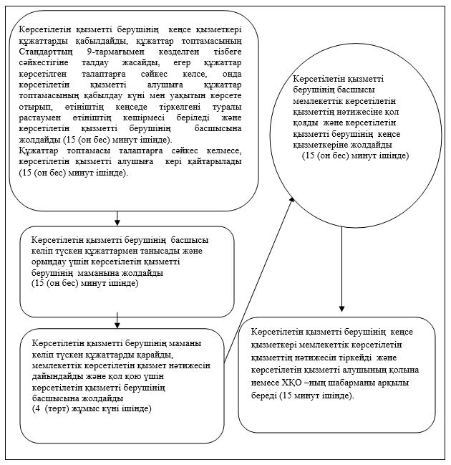

"Кең таралған пайдалы қазбаларды барлауға, өндіруге жер қойнауын пайдалану құқығының кепіл шартын тіркеу" мемлекеттік көрсетілетін қызмет регламентіне 2-қосымша
"Кең таралған пайдалы қазбаларды барлауға, өндіруге жер қойнауын пайдалану құқығының кепіл шартын тіркеу" мемлекеттік қызметін көрсетудің бизнес-процестерінің анықтамалығы

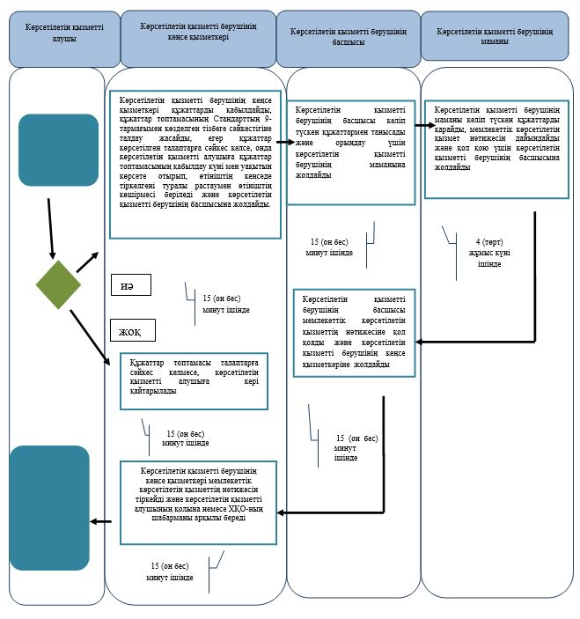

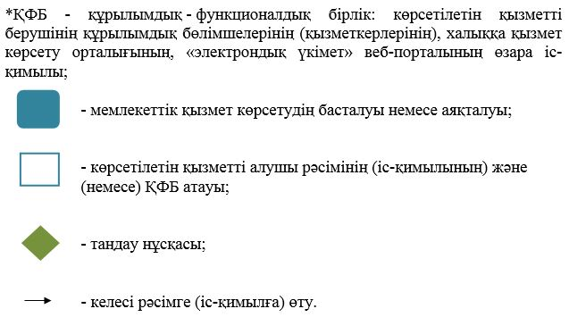

"Кең таралған пайдалы қазбаларды барлауға, өндіруге жер қойнауын пайдалану құқығының кепіл шартын тіркеу" мемлекеттік көрсетілетін қызмет регламентіне 3-қосымша
Мемлекеттік корпорация арқылы мемлекеттік қызмет көрсету кезіндегі функционалдық өзара іс-қимылдың диаграммасы

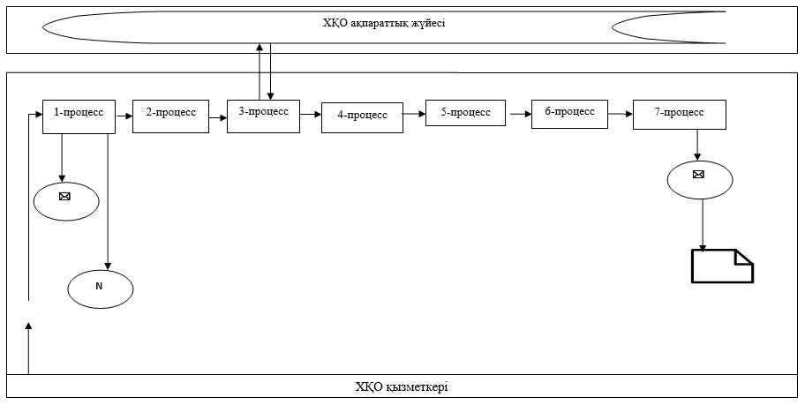

Кесте. Шартты белгілер

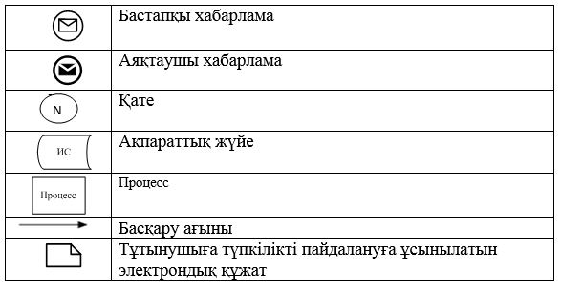

"Кең таралған пайдалы қазбаларды барлауға, өндіруге жер қойнауын пайдалану құқығының кепіл шартын тіркеу" мемлекеттік көрсетілетін қызмет регламентіне 4-қосымша
Портал арқылы мемлекеттік қызмет көрсету кезіндегі функционалдық өзара іс-қимылдың диаграммасы
Ескерту. Регламент 4-қосымшамен толықтырылды - Атырау облысы әкімдігінің 04.07.2016 № 141 қаулысымен (ресми жарияланған күнінен кейін күнтізбелік он күн өткен соң қолданысқа енгізіледі).

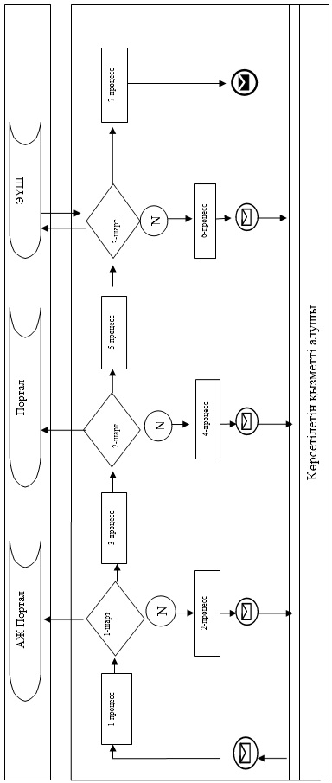

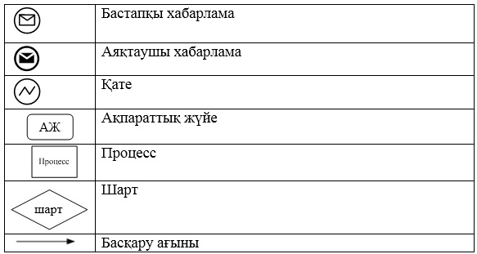

© 2012. Қазақстан Республикасы Әділет министрлігінің «Қазақстан Республикасының Заңнама және құқықтық ақпарат институты» ШЖҚ РМК

